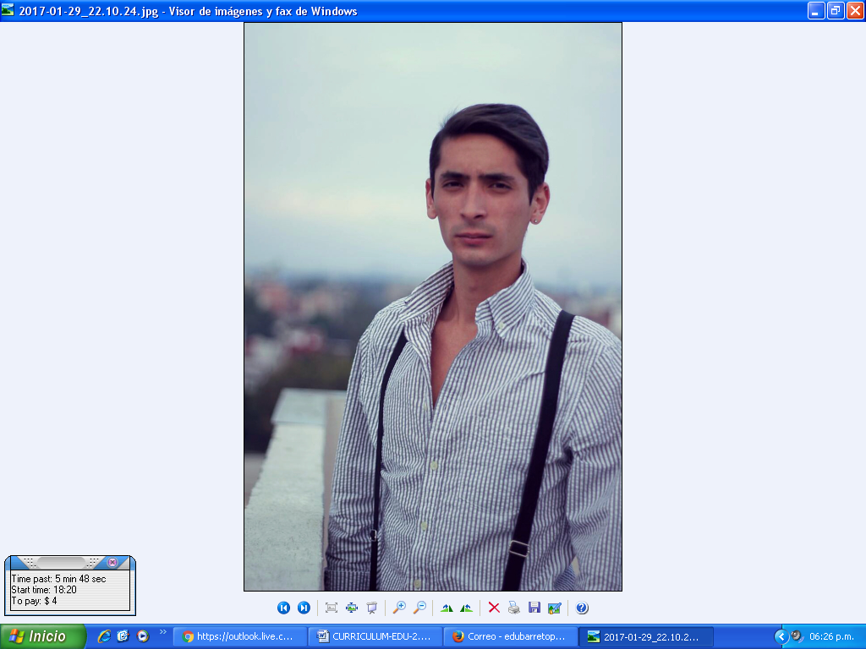 C u r r i c u l u m

V i t a e

EDUARDO ANDRES BARRETO PEÑARANDA

25 años

**Datos Personales:**

**Dirección:** Delegación Benito Juarez, col. Narvarte Oriente, Eje central LazaroCardenas 529.

**Teléfono**: 5566809854 whatsapp

5584312451 teléfono celular

**E-mail:** [edubarretop@hotmail.com](mailto:edubarretop@hotmail.com)

**Nacionalidad**: Venezolana

**Fecha Nacimiento:** 13/07/1992

**Estado Civil:** Soltero

**Objetivo Profesional:**

Obtener un cargo relacionado con Mercadeo y Ventas, Publicidad, Comunicación o relacionista público, donde pueda desarrollar mi capacidad de análisis y creatividad, y así desempeñar labores propias de mi formación.

**Formación Académica:**

* Bachiller en Ciencias, Liceo Camoruco, Valencia, julio 2009
* Licenciatura trunca en Ciencias Gerenciales, Mención Mercadeo 12do trimentre

Universidad Tecnológica Del Centro, Valencia, Venezuela

Formación Complementaria:

* Curso Ingles AlphaLearning, Valencia, Venezuela 2/3

**Experiencia Laboral**:

* 2008-2012 Recreador contratado en el Camping Vacacional

Dino´s Camp, Valencia

* 2010 Pasantía Laboral, (Marzo-Junio)

Sprint Mark, Denver, Colorado, USA

* 2010-2011 Vendedor y promotor

Krochitos, C.A, Valencia

* 2011-2013Gerente de Mercadeo, Valencia  
   MainEvent, Producciones C.A., Valencia
* 2014Supervisor de marca e imagen,(Marzo-Junio)

Corporación Quiznos Venezuela, C.A.

Ejecutivo de ventas y supervisor de eventos (Agosto- Diciembre)

BTP DISTRIBUCIONES (DEAGEO)

* 2015- 2016 Gerente de repuestos - concesionario de automóviles

FIAT (AUTOGAL C.A)

Áreas de Experiencia:

Atención al Público:

* Solucionar problemas a los clientes que presentaban sus quejas en eventos de MainEvent.
* Atendí al público asistente a los eventos de MainEvent.
* Atendí sugerencia de clientes en las operaciones de Quiznos
* Asesor de ventas de licores en la mayoría de discotecas, bares y restaurantes a nivel estadal.

**Comunicacióny operaciones:**

* Redacté y envié comunicaciones a proveedores de MainEvent
* Relacionista público de MainEvent producciones a nivel estadal.
* Opere como Runner y promotor artístico de Eventos: Juan Gabriel e IlDivo de MainEvent
* Supervise la publicidad local de los Eventos de MainEvent en Valencia
* Supervisé los parámetros de imagen y marca de Quiznos
* Suministré apoyo publicitario a eventos de MainEvent, mediante la contratación de personal a través de mi firma personal EBARRETO PROMOCIONES

Relaciones Públicas:

* Me relacioné activamente con los entes públicos, Alcaldías, gobernación y arte para la obtención de permisos de espectáculos Públicos de los eventos que presentaba MainEvent en la Ciudad de Valencia.
* Igualmente imagen artística con los eventos patrocinados por marcas reconocidas como: Pampero, Cacique, Smirnoff, Ciroc, Buchanans, jhonny Walker como representante de BTP Distribuciones,C.A..

.

Idiomas:

Español nativo

Inglés: Hablado Medio, Escrito Medio 70%

**Otros Datos de Interés:**

Licencia de Conducir 3ra.

**Permiso de trabajo vigente fm3**

10 de agosto de 2017.

______________________________

Eduardo Andrés Barreto Peñaranda

C.I.N.º20.384699

**Números de contacto:**

Mainevent producciones: +58 04122740103 Yajaira Morales (administradora)

+58 04241565000 Liana Stoppa (presidente)

BTP distribuciones: +58 02412002222 Whellerme Gomez (coord.. de soporte personal)

Autogal: +58 04144204719 Raul Marcano (presidente)